如何通过等离子堆焊扶正器
我们在PTA焊接方面有丰富的经验，石油和天然气行业的五十多家公司从我们这里购买产品，例如Baker Huges和Schlumberger等。

我们对PTA焊接稳定器的预热也有独特的解决方案。高频感应加热适用于较大的稳定器。

1稳定器三条螺旋面采用数控编程，采用G代码实现螺旋面上的行走轨迹，每隔120°复制一次程序，实现三条螺旋面的堆焊。

2 对于15°坡度的扶正器，其铺装方法如下：

（1）若为套筒，可将变位机调转15°，使坡口变为水平，然后再进行堆焊。

（2）如果是轴类工件，可以通过增加Z轴来改变割炬的轨迹，实现斜面堆焊。
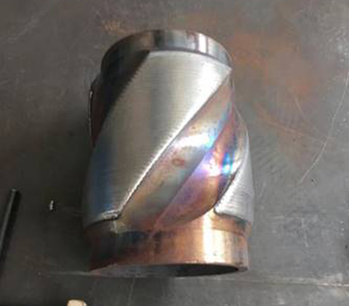 | 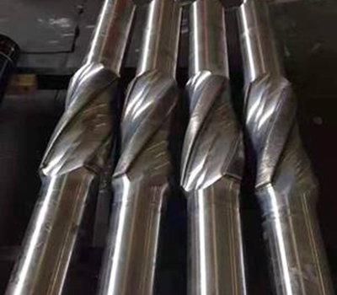
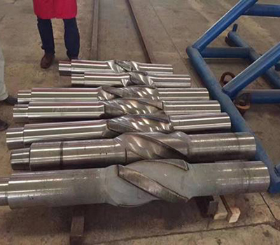 | 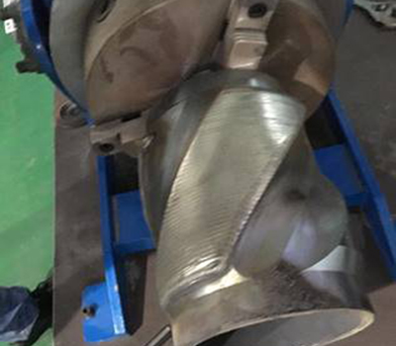
Youtube视频链接：https://www.youtube.com/watch?v=UII2ZVG_zsI

